Министерство науки и высшего образования Российской Федерации

НАЦИОНАЛЬНЫЙ ИССЛЕДОВАТЕЛЬСКИЙ

ТОМСКИЙ ГОСУДАРСТВЕННЫЙ УНИВЕРСИТЕТ (НИ ТГУ)

Институт прикладной математики и компьютерных наук

ОТЧЕТ

«Лабораторная №6»

по дисциплине «Внедрение и тестирование программного обеспечения»

Выполнил:

студент группы № 932205

Викторов Всеволод Андреевич

Проверил:

Преподаватель

Мокина Елена Евгеньевна

Томск – 2025.

**Тестирование API**

Выбран CheapShark api <https://apidocs.cheapshark.com/>, он позволяет получать информацию о играх, магазинах, в которых они продаются, и их ценах. API не требует ключа и авторизацию.

Создаем окружение с переменной url для адреса сайта, которая будет использоваться тремя коллекциями:

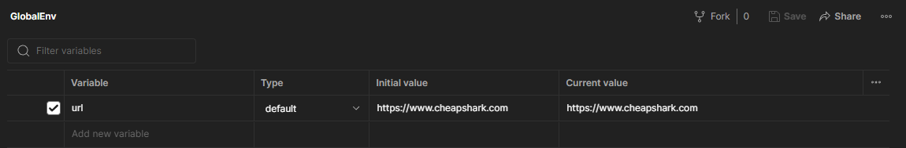

Создаем коллекцию с запросом для получения доступных магазинов:

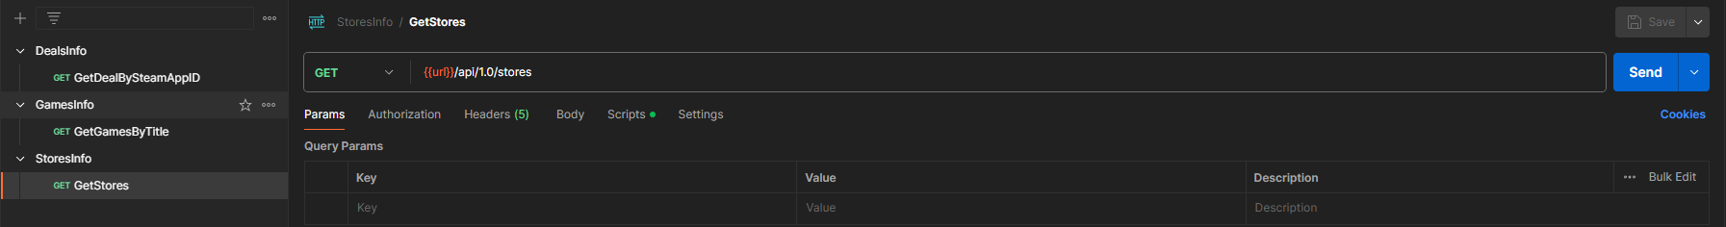

Вывод запроса:

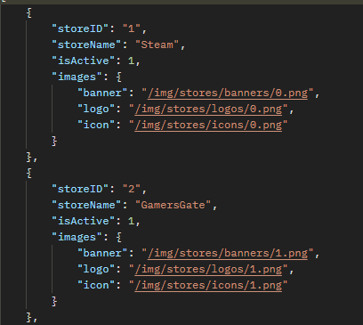

Создаем тестовый скрипт, который будет проверять наличие магазина в списке:

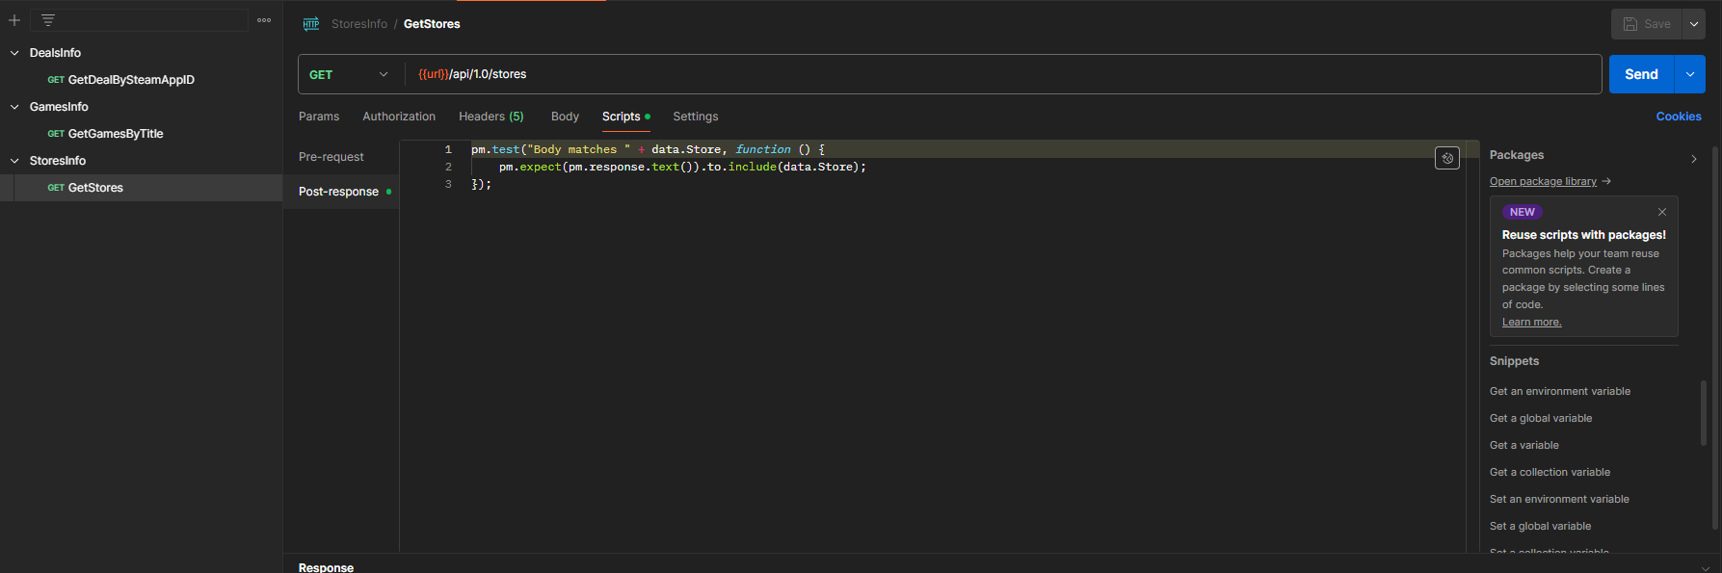

Создаем данные для тестов, где первые 4 теста должны его пройти, а 5 - заведомо ложный:

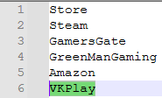

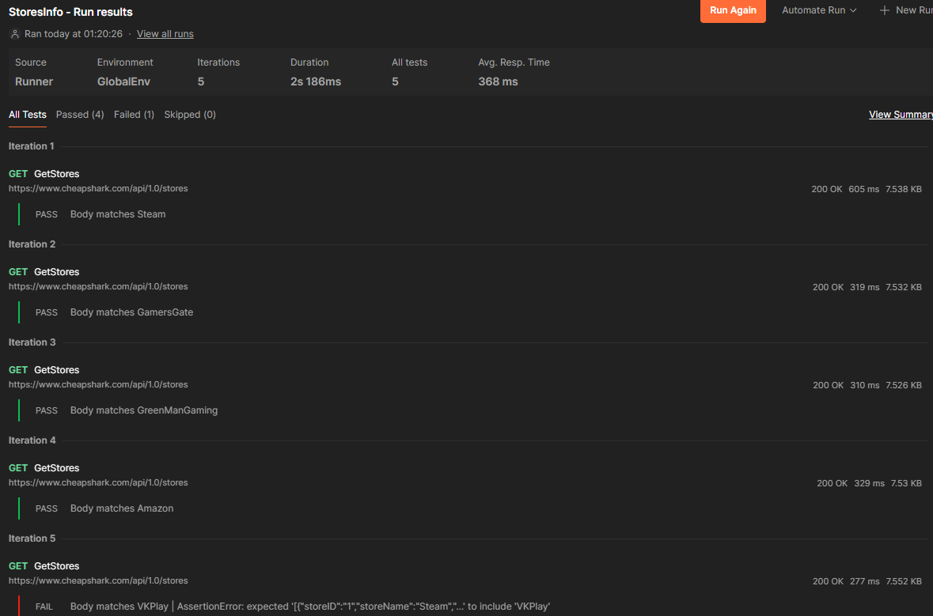

Как и ожидалось, последний тест не пройден.

Создаем вторую коллекцию с запросом для получения информации об игре по названию:

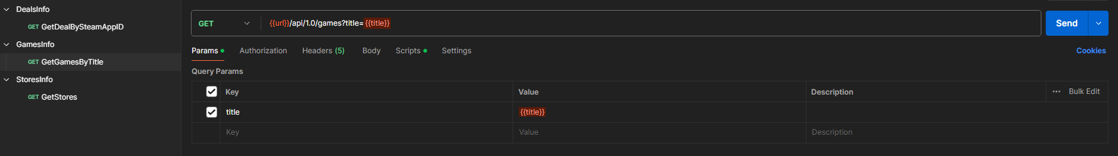

Пример вывода для запроса title=The Witcher:

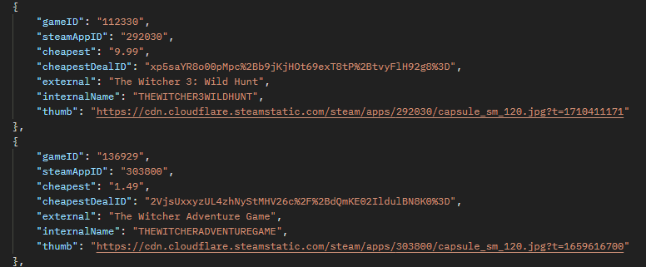

Создаем тестовый скрипт, который будет проверять наличие нужной игры по части заголовка:

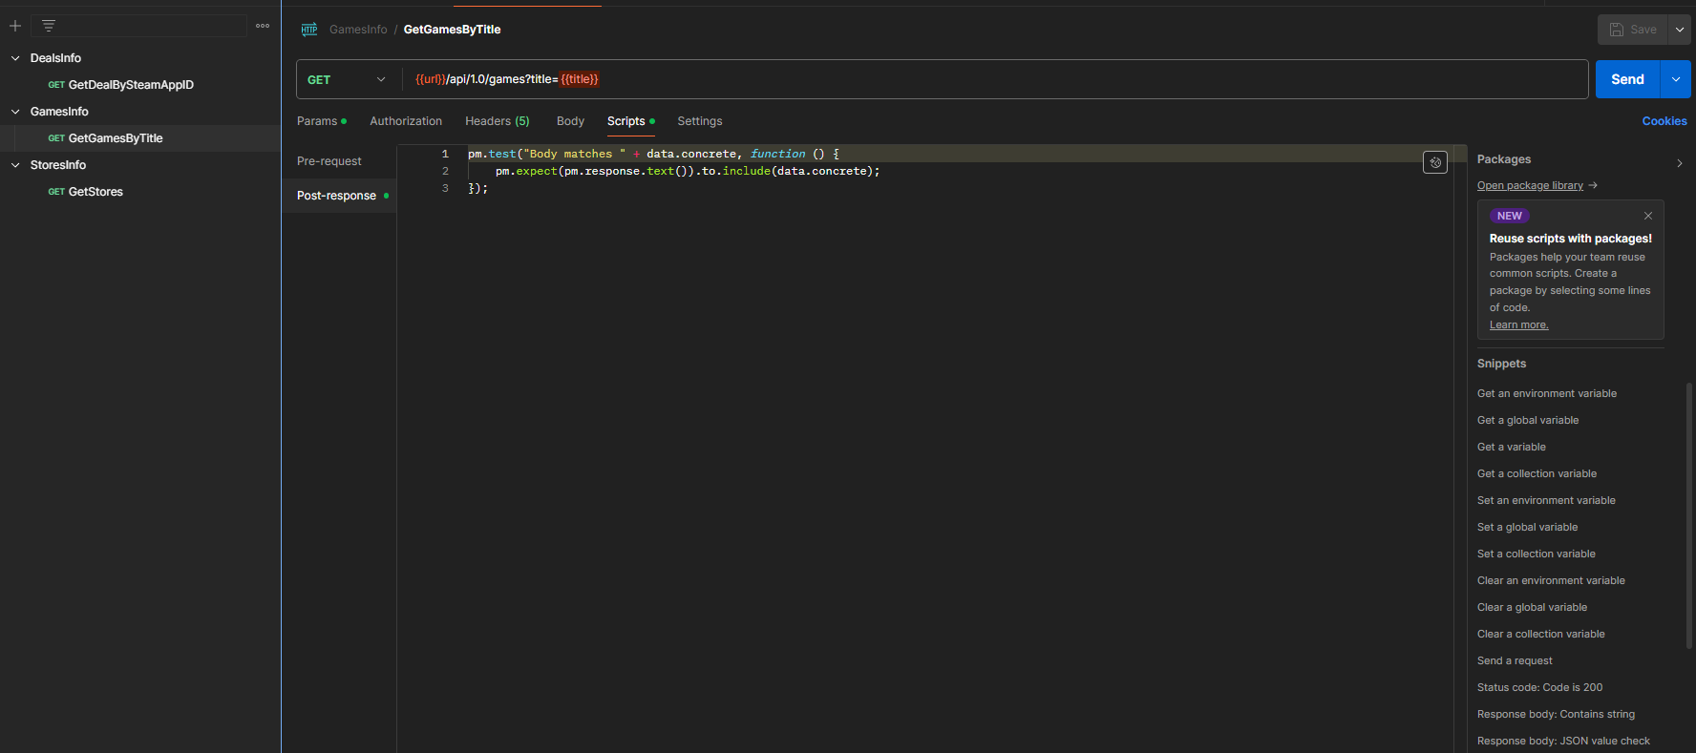

Создаем данные для тестов, где первые 3 теста должны пройти, а 4 заведомо ложный:

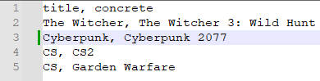

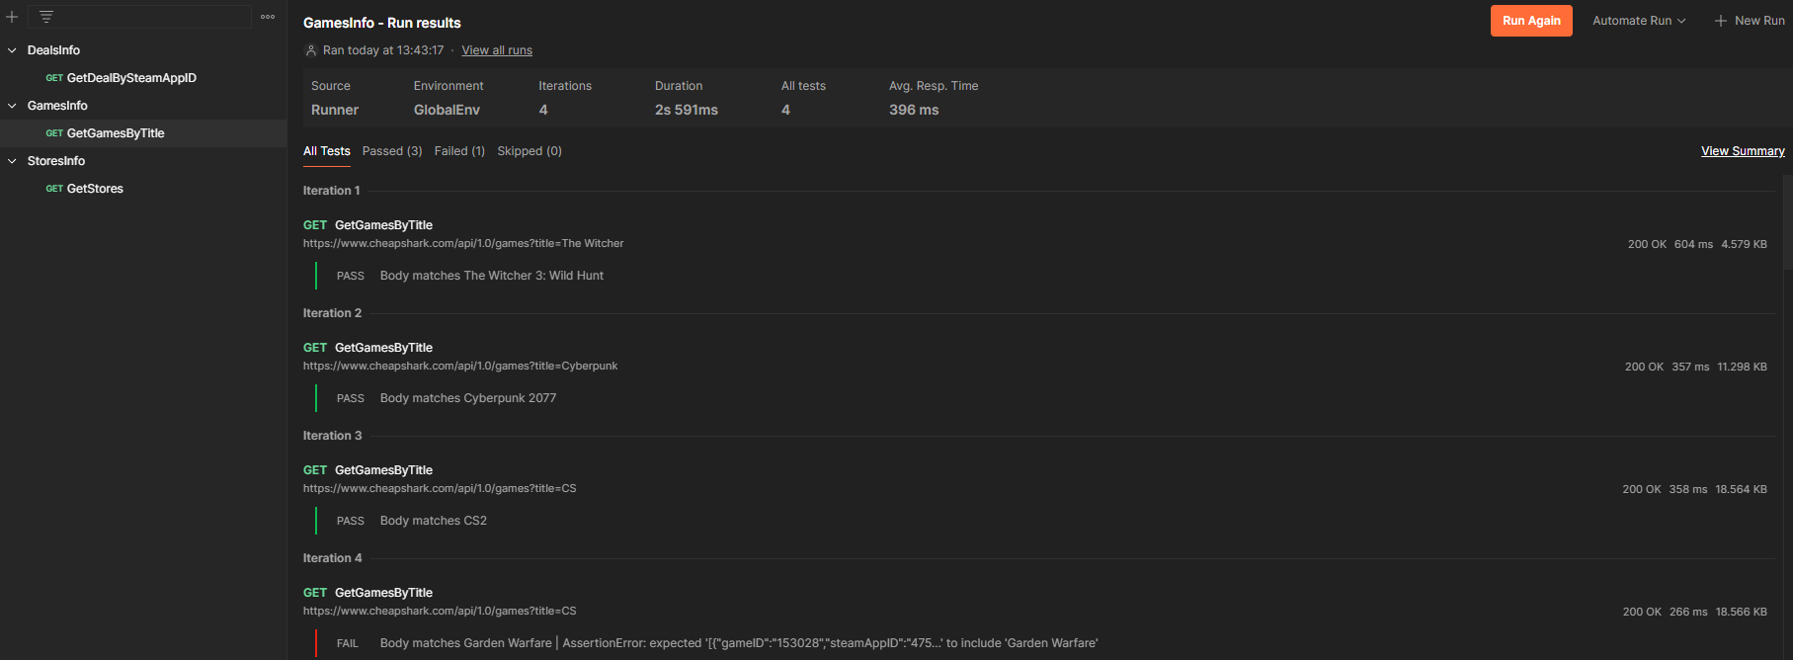

Все отработало как нужно.

Создаем третью коллекцию с запросом для получения информации о продающейся игре по SteamAppID:

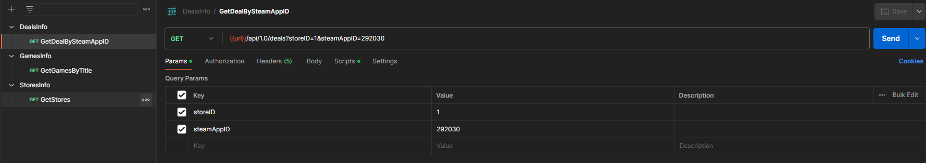

Пример вывода для параметра steamAppID=292030:

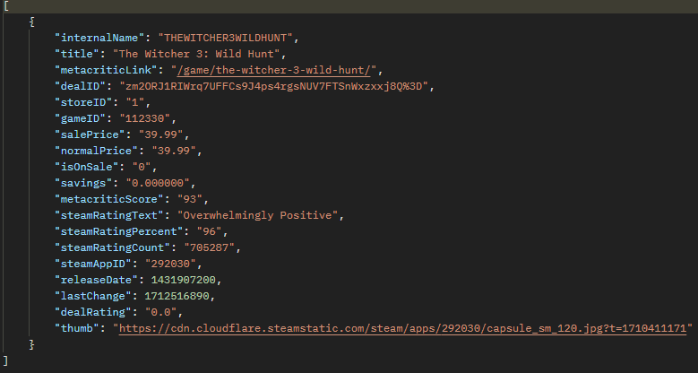

Сделаем тест, проверяющий наличие строки "The Witcher 3: Wild Hunt" в ответе:

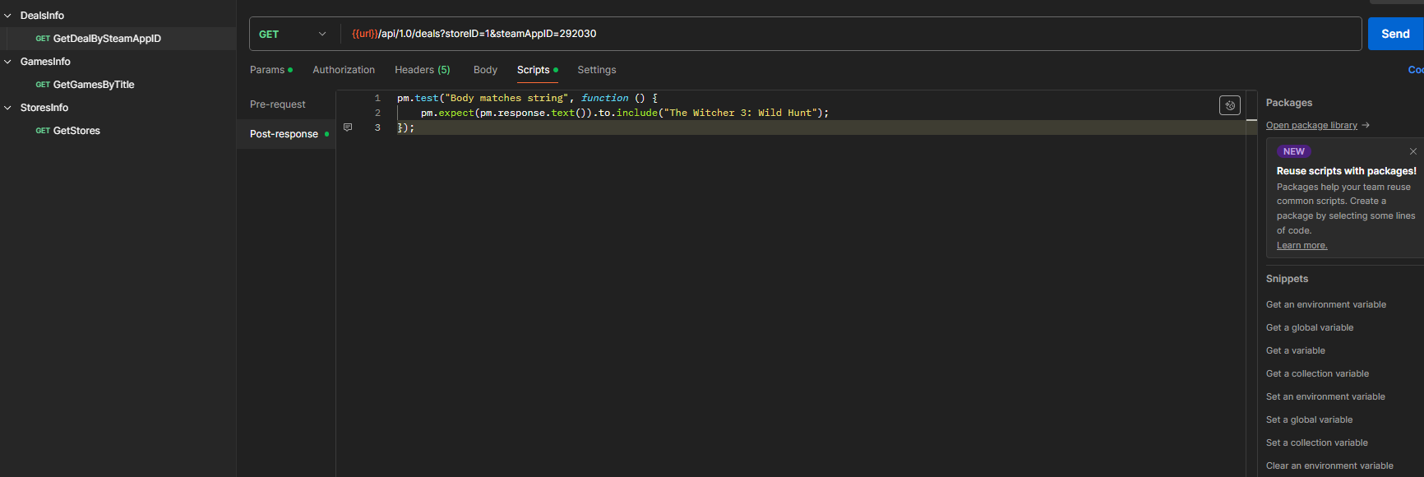

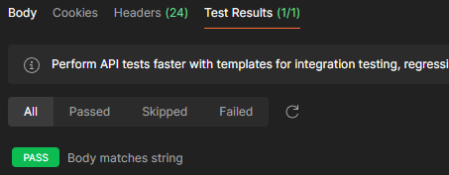

Тест пройден.

Дополнительный пример: написанный скрипт для тестирования получаемых данных:

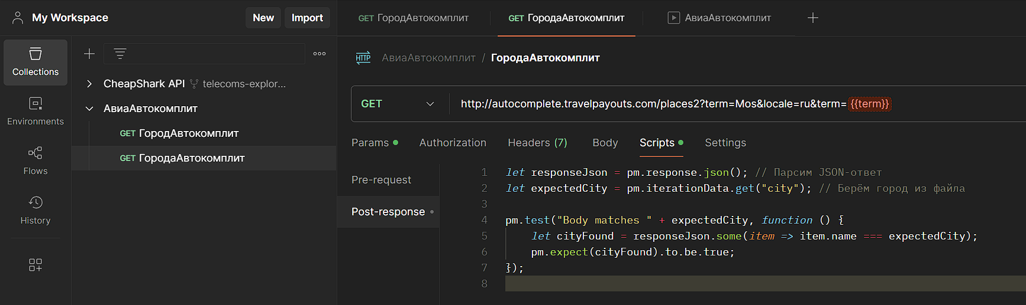

Корректный вывод относительно файлов в .csv:

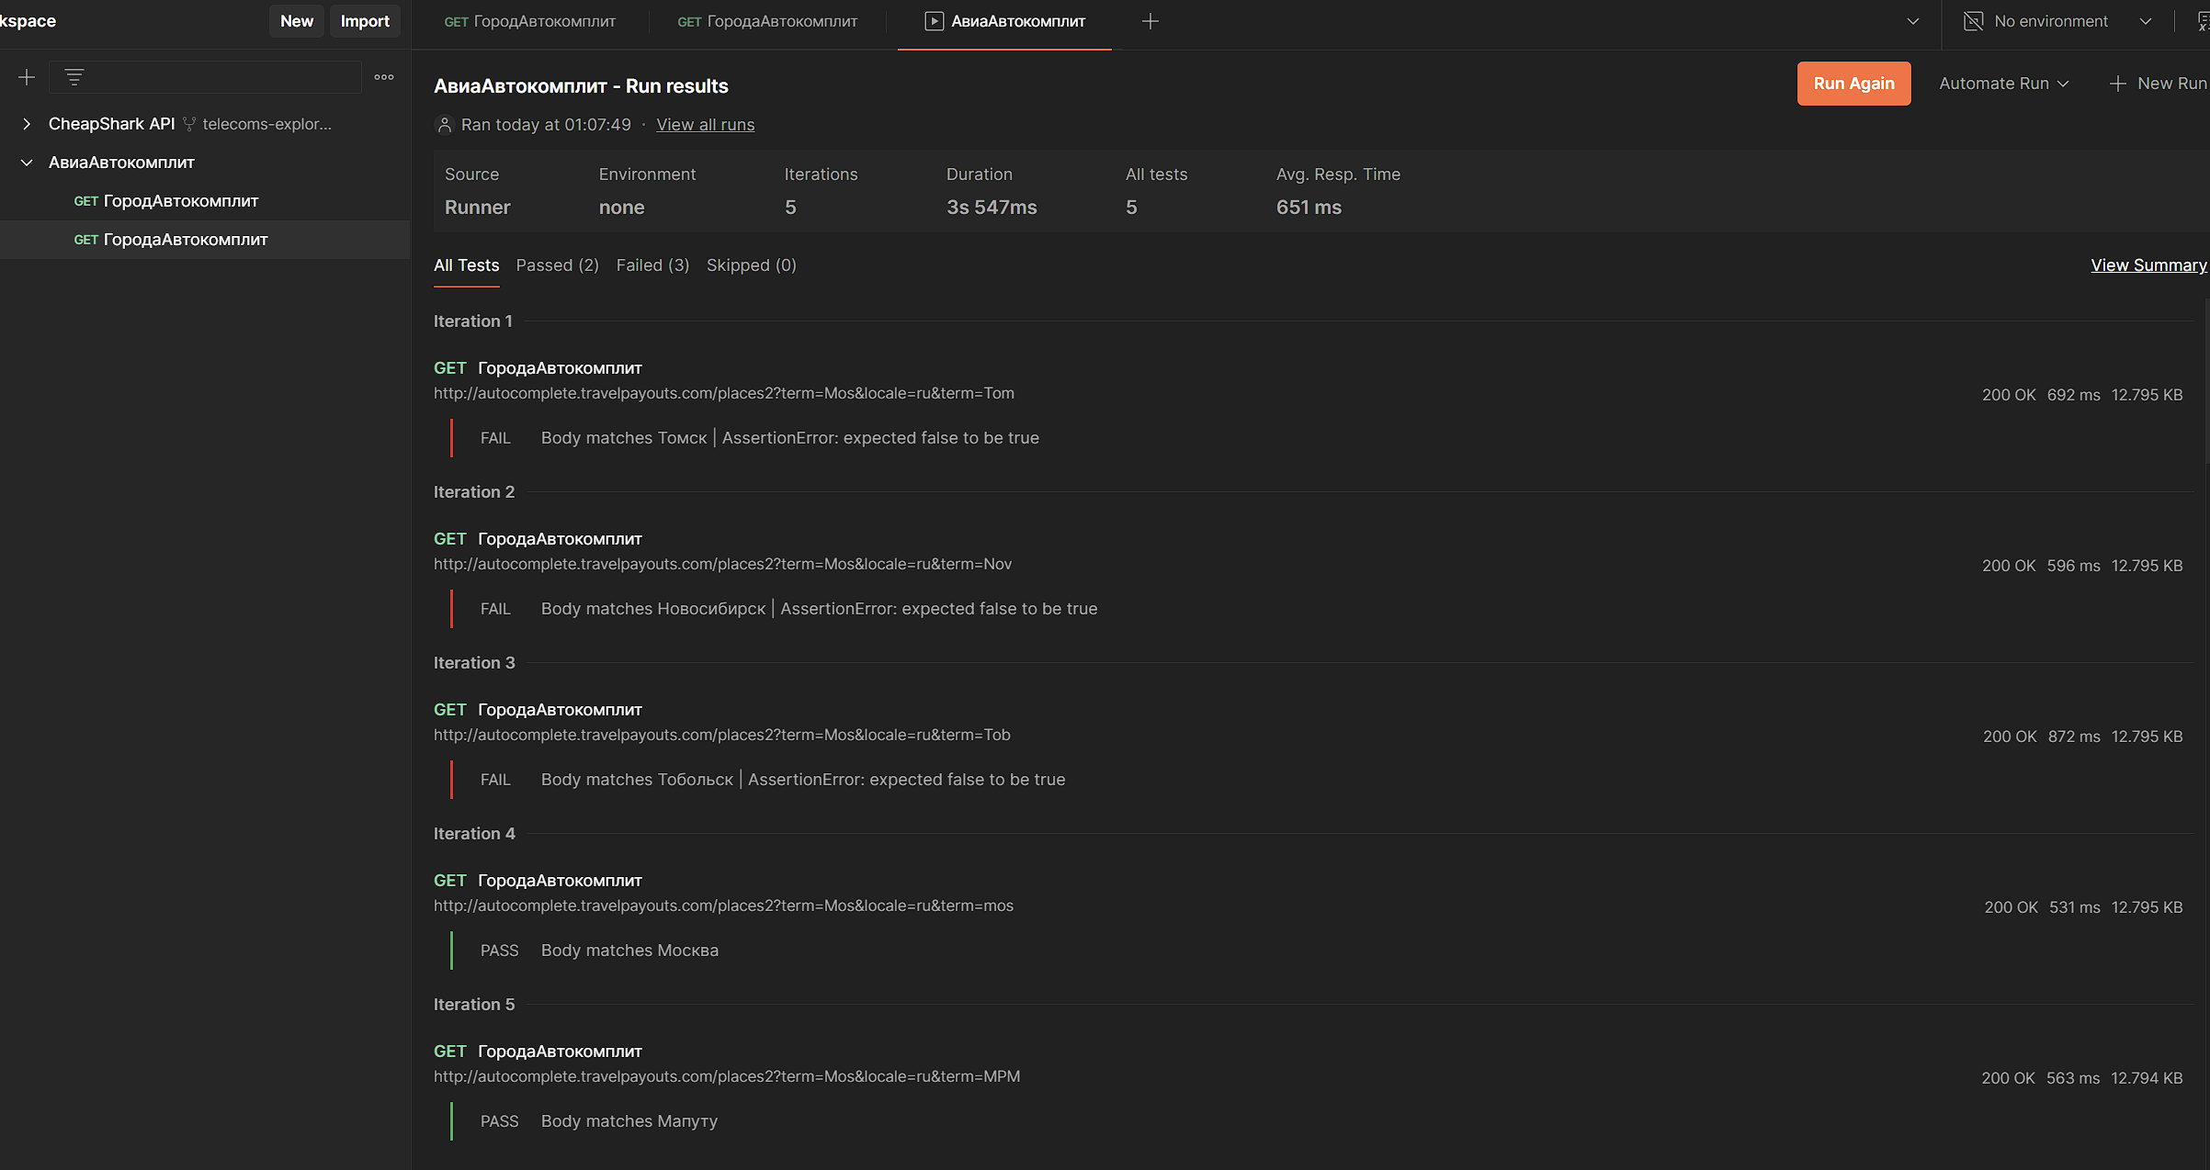файл.csv:  
